МИНИСТЕРСТВО ОБРАЗОВАНИЯ И НАУКИ РЕСПУБЛИКИ КАЗХАСТАН
АО «НАЦИОНАЛЬНЫЙ ЦЕНТР ИНФОРМАТИЗАЦИИ»

МЕТОДИКА СОЗДАНИЯ ОБРАЗОВАТЕЛЬНОГО ПОРТАЛА

Учебно-методическое пособие

Алматы 2010

УДК 37.0:004.6
ББК 74+32.973.202
М 54

Рецензенты:

Мусин К.С., доктор педагогических наук, профессор
Мұхамбетжанова С.Т., кандидат педагогических наук, доцент

Методика создания образовательного портала. – Алматы, 2010г. – 32 с.

ISBN 9965-692-86-6

В пособии рассматривается методика создания и развития образовательных порталов. Особое место занимают перспективы создания образовательных порталов на основе свободного программного обеспечения.

© НЦИ, 2010

ОГЛАВЛЕНИЕ

Введение 4

Образовательный портал как основной компонент образовательной информационной среды 4
Характеристика образовательного портала 7
Классификация порталов 8
Задачи образовательного портала 9
Условия создания и развития образовательного портала 10
Принципы создания и развития портала 11
Организация представления учебной информации на портале 12
Образовательный портал как инфокоммуникационная среда взаимодействия субъектов образовательного процесса 14
Взаимодействие субъектов в условиях образовательного портала 16

Основы и общее описание интерфейса Moodle 22
Роли в системе Moodle 23
Регистрация в системе Moodle 24
Общая функциональность системы 25
Тестовая система в Moodle 27
Где скачать систему Moodle 31

Использованная литература 32

Введение
Начавшееся и набирающая темп информатизации общества предполагает интеллектуализацию профессиональной деятельности каждого человека. Одним из основных следствии информатизации общества является виртуализация коммуникаций. Виртуальная коммуникация является очередным этапом развития традиционного взаимодействия в эпоху Интернета и отличается прежде всего использованием опосредованных форм человеческого общения, расширением источников и способов получения и продуцирования информации, изменением роли образования в обществе.
Интенсивное развитие информационно-коммуникационных технологий (ИКТ) меняет современный мир, меняются формы общения людей. Электронная почта, факсимальная и сотовая связь позволяют в считанные секунды получить или отправить информацию с любой точки земного шара. Люди становятся ближе друг к другу, характер взаимоотношений меняется: расширяется круг заинтересованных лиц. Интернет с его возможностями общения по электронной почте, участия в чатах, форумах, тематических видеоконференциях, семинарах способствует виртуальному объединению групп людей по интересам. В сети создаются профессиональные объединения и сообщества.
Современная концепция развития технологий использования компьютеров и сетей не только для обработки, хранения, интеграции или перемещения информационных ресурсов, но и в качестве среды взаимодействия берет начало от первой компьютерной сети. В компьютерной сети к опосредованному взаимодействию, представленному как обмен сообщениями с помощью интернет-технологий, относят следующие модели взаимодействия: обмен почтовыми сообщениями по электронной почте (один к одному); обмен почтовыми сообщениями в списке рассылки (многие ко многим); обмен сообщениями между пользователями и авторами веб-сайтов (многие к одному и один ко многим). Сюда можно добавить технологию портала для обмена научными и учебно-методическими ресурсами. Портал может служить интеграцией ресурсов, начиная с корпоративных и заканчивая региональным на всех уровнях образовательного процесса.

Образовательный портал как основной компонент

образовательной информационной среды

При широком внедрении ИКТ в сферу образования возникает ряд сложных взаимосвязанных проблем по структурированию единого информационного образовательного пространства Казахстана, обеспечению эффективного сетевого доступа к нему обучающихся и преподавателей, существенному сокращению затрат времени и средств учебных заведений на вхождение в такую образовательную среду.
Образование должно способствовать реализации ресурса свободы, расширять поле выбора для каждого человека, получающего образование, и каждого преподавателя за счет повышения эффективности применения технологий и методик использования в образовательном процессе электронных информационных образовательных ресурсов и тех методов обучения, которые формируют практические навыки анализа информации, самообучения, стимулируют самостоятельную работу. Задача обеспечения социальной мобильности граждан требует модернизации системы доступа к релевантной, актуальной информации по всем отраслям знания.
Все эти вопросы так или иначе сводятся к проблемам размещения информации и сервисов в сетевых средах, навигации в сети, обеспечения доступа к ресурсам и взаимодействия пользователей.
Современным инструментом, ориентированным на решение этих проблем, является система порталов, которые обеспечивают:
- размещение информационных ресурсов в среде портала (в том числе метоинформации, оперативной информации, персональной и корпоративной информации, важнейших универсальных сервисов);
- навигацию (на основе широкого спектра поисковых процедур и специализированных средств);
- доступ к ресурсам и взаимодействие пользователей.
Портал – это сетевой телекоммуникационный узел, обладающий быстродействующим доступом, развитым пользовательским интерфейсом и широким диапазоном разнообразного содержимого, услуг и ссылок, это интеллектуальный инструмент выбора источников содержания, объединение ресурсов для представления конечному пользователю посредством простого для навигации и настройки интерфейса [1].
Термин «портал» изначально относится к области архитектуры, он означает главный, парадный вход в здание. Децентрализованная природа Интернета изначально не предполагала специальных входов в него. В течение длительного времени практически единственным точками входа в Интернет были поисковые машины и каталоги. Таким образом, в Интернете термином «портал» впервые стали называть сайты, такие как AOL, Excite, Yahoo, MSN ввиду того, что именно их применяли большинство пользователей в качестве отправной точки своего путешествия в сети. Конечным этапом эволюции сайтов таких компаний стало создание горизонтальных потребительских порталов.
Функционирование и развитие единой образовательной информационной среды, а также разработка системы образовательных порталов обеспечивают решение следующих задач:
- повышение качества образования во всех регионах Казахстана (развитие системы стандартизации в образовании, формирование единой среды для сертификации и тестирования, создание образовательных систем качества);
- создание условий для поэтапного перехода у новому уровню образования на основе ИКТ (развитие систем представления образовательной информации начиная от мультимедиа и заканчивая сетевыми системами доставки контента, развитие дистанционного образования, создание систем открытого образования);
- сохранение, развитие и эффективное использование научно-педагогического потенциала страны (обеспечение доступности новейших методических материалов и их архивов, создание инструментальных средств педагога, в том числе сетевого инструментария, создание условий для саморазвития педагогов, создание системы сетевых рабочих мест для преподавателей).
Образовательный портал позволяет реализовать эффективные среды для организации форумов и ведения совместных проектов и создания обобществленных образовательных технологических систем (комплексов учебных пособий, учебных планов и программ, распределенных семинаров, практических и лабораторных занятия, систем тестирования и прочее).
С позиции развития и широкого использования дистанционных технологий обучения распределенная система образовательных порталов является незаменимым инструментом. Она обеспечивает:
- средства создания электронных учебно-методических материалов по различным дисциплинам, в том числе тестов для разных форм контроля (самоконтроля, аттестации, проведения экзаменов или зачетов);
- средства доступа к виртуальным образовательным учреждениям и доставки образовательной информации, в частности мультимедийной информации;
- механизмы предоставления обучающих программ, лабораторных работ, систем моделирования и других образовательных ресурсов;
- механизмы самоконтроля и тестирования, аттестации;
- создание персональной образовательной среды;
- текущий контроль успеваемости учеников или студентов при работе с учебно-методическими материалами;
- средства удаленного консультирования;
- средства управления образовательным процессом в дистанционной форме;
- средства реализации систем дистанционного обучения, интегрированные с порталом и мегабиблиотекой;
- эффективные схемы маркетинга виртуальных образовательных учреждений и средства пропаганды новых образовательных и сопутствующих технологий;
- эффективный инструмент повышения качества образования за счет создания системы апробации образовательных продуктов и технологий и формирования соответствующих норм качества.
Современные Интернет-порталы представляют собой достаточно крупные и сложные сетевые информационно-технологические комплексы, ориентированные на оказание справочных, аналитических, коммуникационных, образовательных и иных информационных услуг. Их разработка требует глубокого и разностороннего концептуального исследования путей и возможностей построения корпоративных информационных сетей, научно-методического и технологического обоснования способов формирования отраслевых и региональных информационных сетевых ресурсов различного назначения [2].

Характеристика образовательного портала
Важными характеристиками образовательного портала являются следующие [3]:
- персонализация для конечных пользователей – независимо от того, предназначено клиентское место портала для индивидуального пользователя или сообщества, портал должен позволять настраивать свой внешний вид, содержание и интерфейс приложений для каждого индивидуально;
- организация клиентского места – пользовательской рабочей среды, которая позволила бы устранить информационные перегрузки – доступ пользователя к информационным ресурсам должен быть организован наиболее удобном и консолидированном виде;
- распределение ресурсов – обеспечения разделения некоторых возможностей портала на уровни, доступные разным категориям пользователей. Например, к некоторым уровням могут иметь доступ только администраторы. Порталы должны обеспечивать идентификацию пользователя, т.е. поддерживать аутентификацию, единую регистрацию на сервере, создание карты прав доступа и т.д;
- отслеживание выполнения работ – эта характеристика важно для персонификации портала, которая устанавливается в начале его использования конкретным человеком и нарастает по мере накопления информации о его интересах;
- активный доступ и отображение информации из хранилища данных – способность портала обеспечить доступ и отображение информации из множественных гетерогенных источников (реляционных, многомерных баз данных, систем управления документами, систем электронной почты, Web-серверов, новостных каналов и т.д.), также является основополагающим фактором;
- локализация и обнаружение нужных людей и информация – используемые поисковые механизмы должны обеспечивать как пассивное информирование и обнаружение, так и средства активного обнаружения экспертов, сообществ и контента, связанного с определенной тематикой.
Таким образом, исходя из определения понятия «портал» как входной точки для получения искомой информации и основных характеристик этой структуры можно выделить следующие требования, предъявляемые к порталам [1]:
- обслуживание большого числа пользователей;
- широкий спектр информации;
- поддержка основных сетевых форматов;
- широкие возможности персонализации;
- реализация удобных и эффективных поисковых механизмов, использующих в качестве источников различные информационные ресурсы (структурированные, неструктурированные, метаданные), оценка достоверности и полноты полученных данных;
- обеспечение защиты хранящейся информации с использование программных и физических способов обеспечения безопасности (установление подлинности, управление доступом, конфиденциальность и целостность данных и т.д.);
- интеграция – обеспечение возможности взаимодействия пользователей со всеми приложениями и информационными ресурсами через единый интерфейс;
- разбивка хранимой информации на категории – категоризация, автоматизированные процедуры категоризации результатов индивидуального поиска;
- приложения интеллектуального анализа – системы управления знаниями.
Основная ценность портала определяется его информационным наполнением называемым «контентом». В это понятие входит все, так или иначе касается информации, которая размещена на портале, его информационных ресурсов.
Цель любого портала – это прежде всего предоставление конкретному пользователю необходимой ему информации в течение минимального времени и без дополнительных затрат на просмотр несущественных материалов, переключение между разными интерфейсами и т.д. [3].
Контент, являясь одним из ключевых понятий порталостроения, представляет собой основное средство мотивации, «привязывания» посетителя к порталу, поэтому он должен обладать определенными свойствами, которые выгодно выделяли его среди уже имеющихся структур, а именно быть структурированным, оперативно обновляемым, интерактивным, легальным и т.д. Таким образом, правильный подбор и администрирование контента определяет успешное функционирование портала в целом.
Одной их основных форм, определяющих представление и распространение контента на портале является персонализация – система регистрации пользователя. Персонализация используется большинство Web-серверов. Для этого используются механизмы фильтрации информации и анализа работы пользователя, с их помощью удается определить ту область, которая может заинтересовать его.

Классификация порталов
Существует несколько различных классификации порталов.
1. В зависимости от контента и предоставляемого сервиса выделяют:
- информационный портал – основная цель такого портала предоставление информации;
- портал для совместной работы – такой портал ориентирован в основном на организацию взаимодействия людей и компьютерных технологий;
- портал экспертизы – занимается организацией совместной работы людей на основе их опыта и интересов (проводится экспертиза уровня знаний пользователя, полученных от взаимодействия);
- портал знаний является своеобразной комбинацией перечисленных выше типов, помимо этого в сферу услуг входит обеспечение такого портала обеспечение возможностью доставки персонифицированной информации с учетом конкретной работы, которую выполняет каждый пользователь в определенный момент времени;

2. В зависимости от разноплановости контента различают:
- Вертикальные порталы – порталы посвященные конкретной тематике и предоставляющие в рамках ее определенные сервисы.
Вертикальные образовательные порталы создаются по областям знания (гуманитарный, естественнонаучный, педагогический) или содержат специализированную информацию (например, тесты по ЕНТ и т.д.).
- Горизонтальные порталы – порталы общего характера, предлагающие набор сервисов по различным темам (Rambler, Yahoo и т.д.).
Горизонтальные порталы ориентированы на максимально широкий охват интересов пользовательской аудитории. Они обеспечивают общий доступ к интегрированному каталогу информационных ресурсов, размещенных на специализированных серверах. Таким образом, горизонтальный образовательный портал осуществляет интеграцию вертикальных порталов в образовании.

3. В зависимости от глобальности и масштабности предлагаемых ресурсов выделяют:
- центральные порталы – порталы интегрирующие основополагающие (глобальные) информационные ресурсы;
- региональные порталы – порталы, специализирующиеся на предоставлении информационных ресурсов в основном регионального значения и представляющих собой своеобразное ядро региональной информационной системы.

Задачи образовательного портала
Функционирование и развитие единой образовательной информационной среды, а также разработка системы образовательных порталов обеспечивают решение следующих задач:
- повышение качества образования во всех регионах Казахстана (развитие системы стандартизации в образовании, формирование единой среды для сертификации и тестирования, создание образовательных систем качества);
- создание условий для поэтапного перехода у новому уровню образования на основе информационных технологий (развитие систем представления образовательной информации начиная от мультимедиа и заканчивая сетевыми системами доставки контента, развитие дистанционного образования, создание систем открытого образования);
- сохранение, развитие и эффективное использование научно-педагогического потенциала страны (обеспечение доступности новейших методических материалов и их архивов, создание инструментальных средств педагога, в том числе сетевого инструментария, создание условий для саморазвития педагогов, создание системы сетевых рабочих мест для преподавателей).
Образовательный портал позволяет реализовать эффективные среды для организации форумов и ведения совместных проектов и создания обобществленных образовательных технологических систем (комплексов учебных пособий, учебных планов и программ, распределенных семинаров, практических и лабораторных занятия, систем тестирования и прочее).
Образовательный портал является сложным человеко-машинным программно-информационным комплексом, предназначенным для аккумуляции готовой, а также для подготовки, размещения и использования распределенной научной, научно-методической, образовательной и другой информации, предназначенной для совершенствования организации образовательного процесса и управления им в разных учреждениях, предоставления информации различным категориям пользователей.
Основная цель создания и развития портала – информационно-методическая поддержка деятельности субъектов образовательного процесса. Образовательный портал для этого должен стать комплексным, открытым инструментом накопления и использования распределенных образовательных ресурсов, эффективным средством формирования имиджа образовательной системы. Образовательный портал является системой, выполняющей миссию обеспечения информационно-методическими материалами учителей и обучающихся разных категорий, интеграции опыта инновационной работы в образовательных учреждениях.
Исходя из того, что портал является сложным человеко-машинным, программно-информационным комплексом образовательного сообщества, особой инфраструктурой автоматизации и совершенствования системы управления образованием, повышения качества информационно-методического и технологического обеспечения образовательного процесса, требуется выполнение совокупности условий для создания и эффективного функционирования портала.

Условия создания и развития образовательного портала
Система условий создания и функционирования образовательного портала:
- наличие научно-образовательной корпоративной сети региона;
- наличие материально-технического обеспечения создания и функционирования образовательного портала (собственного сервера для размещения информации и программного комплекса портала, рабочих мест для специалистов, доменного имени и адреса в сети Интернет;
- предоставление информационных материалов для размещения на портале организациями, изъявившими свое намерение принимать участие в деятельности портала;
- активное использование творческого потенциала педагогических кадров и специалистов образовательных учреждений для создания и обновления информационно-методических материалов и рубрик портала;
- наличие группы специалистов: для создания и поддержания программного обеспечения портала, для подготовки и непрерывного ведения информационного наполнения и обновления всех рубрик портала;
- наличие проработанной архитектуры и программного обеспечения регионального портала образовательного сообщества на основе принципов взаимосвязи и функционирования сайтов образовательных учреждений города и области;
- участие всех заинтересованных образовательных учреждений в непрерывном обновлении информации о своей деятельности на региональном портале. Учреждения, имеющие собственные сайты могут представить на региональный портал баннеры для обеспечения свободного выхода на сайт образовательного учреждения пользователей регионального портала;
- наличие свободного доступа к информационным ресурсам портала для разных категорий пользователей.

Принципы создания и развития портала
Рассмотрим набор общих требований к портальным конструкциям в сфере образования в форме системы базовых принципов и рекомендаций, описывающих концептуальные, конструктивные и другие требования.
Централизованность накопления образовательных ресурсов.
Системность. Системный подход к созданию и размещению информации в тематических рубриках портала.
Добровольность. Принцип добровольного участия всех заинтересованных сторон в создании и ведении рубрик портала является главным принципом функционирования портала и формирования имиджа своего предприятия, организации, учреждения;
Коллективное и индивидуальное использование распределенных образовательных ресурсов.
Открытость. Свободный, но авторизованный доступ ко всем видам работ, проводимых специалистами при создании и функционировании регионального портала образовательного сообщества.
Инновационность. Совершенствование технологий обучения (дистанционных, открытых и опережающих образовательных технологий) на основе активного использования компьютерных средств обучения и телекоммуникационных средств связи.
Экспертный отбор информации. Проведение экспертизы предлагаемой информации и подготовка рекомендаций к размещению информации в принятых стандартах.
Непрерывное контролирование и анализ создания, накопления, обновления и использования образовательных ресурсов.
Совместное финансирование деятельности портала включает: использование материально-технических, кадровых, и информационных ресурсов, изъявивших желание сотрудничать в создании и ведении информационно-образовательного портала.
Выступая как компонент системы образования, портал сможет обеспечивать сбор и подготовку комплекса качественных образовательных и учебно-методических материалов и свободный доступ к ним за счет эффективного механизма поиска собственных и внешних образовательных Интернет-ресурсов.

Организация представления учебной информации на портале
Одним из основных вопросов функционирования информационно-образовательного портала является его информационное наполнение – контент. Его полнота и структурированность в большей степени определяют эффективность использования всего портала в учебном процессе.
Весь объем представленной на портале информации может быть разбит на несколько категорий:
- учебно-методическая информация;
- административная информация;
- техническая информация.
Ядром информационно-образовательного портала является система образовательных ресурсов. Одной из первоочередных задач разработки информационно-образовательного портала организаций является создание каталога образовательных Интернет-ресурсов, которые планируется предоставлять пользователям:
- создание эффективного механизма поиска ресурсов, конкретного пользователя;
- ревизия наличия и отсутствия образовательных ресурсов, относящихся к различным категориям;
- содействие созданию качественных образовательных Интернет ресурсов.
Под Интернет ресурсами понимаются:
- файл или набор файлов в различных форматах, содержащие текст, текст с графикой, мультимедиа данные, исполняемую программу или дистрибутивный набор программного продукта, который в процессе использования передаются через Интернет на компьютер пользователя;
- интерактивные системы с Web-интерфейсом (информационно-поисковые системы, банки и базы данных, словари, энциклопедии, электронные учебники, системы тестирования, экспертные системы и т.д).
Образовательные Интернет-ресурсы являются сужением предыдущего понятия, они включают в себя:
- Интернет-ресурсы, созданные специально для использования в процессе обучения (образовательные и учебно-методические материалы) на определенной ступени образования и для определенной предметной области;
- Интернет-ресурсы, предназначенное для информационного обеспечения системы образования, деятельности образовательных учреждений или органов управления образованием.

Образовательный портал как инфокоммуникационная среда взаимодействия субъектов образовательного процесса
Инфокоммуникационная образовательная среда – это совокупность условий (педагогических требований), обеспечивающих:
- осуществление деятельности субъектов образовательного процесса с информационным ресурсом (сбор, обработка, продуцирование, транслирование, применение и информации), в том числе и с распределенным информационным ресурсом глобальной сети Интернет;
- осуществление информационного взаимодействия между субъектами образовательного процесса, осуществляемое с помощью интерактивных средств информационных и коммунмкационных технологий;
- осуществление информационного взаимодействия между субъектами образовательного процесса и интерактивным распределенным информационным процессом.
Инфокоммуникационная среда состоит из множества информационных объектов и связей между ними, средств и технологий сбора, накопления, передачи (транслирования), обработки, продуцирования и распространения информации, знаний, средств воспроизведения аудиовизуальной информации, а также организационных и юридических структур, поддерживающих информационные процессы и информационное взаимодействие [4].
Создавая инфокоммуникационную среду, общество функционирует в ней, видоизменяет и совершенствует ее. Создание инфокоммуникационной среды предполагает использование клиент-серверной технологии. Данные, необходимые для работы системы, хранятся на компьютере-сервере, а доступ к ним осуществляется через клиентское приложение (или приложения). Реализация этой технологии возможно созданием модели трехзвенной архитектуры, в которой имеется пользователь-клиент (уровень клиента), сервер БД (уровень базы данных), а также сервер приложений (средний уровень, несущий в себе логику работы с данными, систему защиты информации). Сервер приложений осуществляет запросы к серверу БД по требованию клиентов, что упрощает разработку и сопровождение клиентов. Разделенные на отдельные фрагменты приложения уменьшают нагрузку и на машине-клиента, и на сервер БД, перенося соответствующие операции на специализированный сервер приложений. При этом серверная часть приложений лучше защищена.
Рассмотрим технологические подходы к созданию единой автоматизированной информационной системы обеспечивающей функционирование инфокоммуникациионой среды для образовательного процесса.
Создание единой автоматизированной информационной системы (ЕАИС) является основой для успешного функционирования инфокоммуникационной среды образовательного процесса, что возможно при наличии определенного уровня программно-аппаратных средств и специализированного информационного обеспечения. При функционировании инфокоммуникационной среды образовательного процесса предполагается обязательное наличие общих информационных ресурсов любого объема в отдельных информационных сетях подразделений учебного заведения. Эти информационные ресурсы могут содержать как сведения о структуре и содержании учебно-воспитательного процесса и научно-педагогических исследований в целом, так и приложения, обеспечивающие организационное сопровождение учебного процесса и научно-педагогических исследований, автоматизацию информационно-методического обеспечения учебного процесса, научных исследований и управления процессами решения конкретных специфических научно-исследовательских проблем и педагогических задач учебного назначения.
Основной задачей функционирования инфокоммуникационной среды дистанционного обучения является обеспечение всех условий для удовлетворения необходимых потребностей обучаемых на основе оптимального использования имеющихся в настоящее время распределенных информационных ресурсов научно-педагогического назначения.
Учитывая вышесказанные положения, предлагаем структуру образовательного портала, которая состоит из организационного и исполнительного блоков (рисунок 1).
Организационная структура образовательного портала содержит следующий состав:
Научно-методический совет (НМС) портала – главный руководящий орган портала.
Координатор работ по созданию и функционированию портала обеспечивает общее руководство и необходимые условия для создания и нормального функционирования портала (финансовое, материальное и правовое сопровождение портала).
Научный руководитель портала:
- формирует редакционную коллегию портала, обеспечивающую сбор и качественное предоставление информации в рубриках портала и отвечающую за динамичность обновления содержания рубрик;
- предлагает кандидатуры руководителей тематических групп по направлениям отбора и подготовки образовательного материала и контролирует формирование групп из наиболее опытных педагогов образовательных учреждений;
Координатор
Научный руководитель
Финансовое сопровождение
Материальное сопровождение
Руководитель тематической группы
Технологическая группа (сопровождение, создание)
Редакционный коллектив
Сбор и качественное представление информации по рубрикам
Циклическое обновление содержания
Организационный
Отбор материала
Подготовка материала
Контроль групп
Руководящий орган портала
Правовое сопровождение
Экспертная группа

Группа программного обеспечения и администрирования
Материальное сопровождение
Анализ ресурсов сети
Рекомендации по размещению
Сопровождение программных комплексов
Сопровождение, администрирование
Разработка программных продуктов образовательного направления
Исполнительный

Рисунок 1 – Организационная структура образовательного портала

- предлагает состав технологической группы для создания и сопровождения портала;
- организует и контролирует работу по осуществлению проекта в целом.
Редакционная коллегия – исполнительный орган, выполняющий следующие функции:
- планомерный сбор необходимой информации;
- качественное, своевременное наполнение и обновление рубрик портала информационно-образовательными ресурсами;
- формирование ссылок на сайты других образовательных учреждений и на тематические сайты, содержащие информацию по тематикам портала;
- подготовка информационно-методического материала в необходимых стандартах;
- решение текущих организационных вопросов по информационному наполнению рубрик портала.
Экспертная группа – исполнительный орган, выполняющий следующие функции:
- отбор и подготовка информационно-методического материала по выделенным приоритетным направлениям;
    - анализ существующих распределенных ресурсов по представлению редакционной коллегии; подготовка рекомендаций к размещению на портале информационных и учебно-методических материалов.
Группа программного обеспечения и администрирования портала (ПОАП) – исполнительный орган, выполняющий следующие функции:
    - разработка и сопровождение программного комплекса портал;
    - сопровождение и администрирование портала (сервера);
    - разработка программных продуктов образовательного направления.
Инфокоммуникационная среда образовательного процесса должна представлять собой комплекс программных, программно-аппаратных и технических средств телекоммуникационного доступа, а также обеспечения поддержки процессов учебного и инфокоммуникационного взаимодействия между субъектами образовательного процесса за счет использования современных информационных и коммуникационных технологий.

Взаимодействие субъектов в условиях образовательного портала
В педагогическом плане взаимодействие определяет само существование образовательных и воспитательных процессов, с ними связаны цели и содержание, методы и формы педагогической деятельности, мотивы поведения и движущие силы педагогического процесса.
Этот процесс сегодня рассматривает обучающегося как субъекта изменений, соучастника образовательного процесса, как творческую личность, а не как объект внешних воздействий и влияний (В.П.Беспалько, М.В.Кларин, В.Ф.Шаталов). В связи с этим на рисунке 2 изображены основные функции ваимодействия субъектов образовательного портала.
Поиск электронных ресурсов
Создание электронных ресурсов
Размещение электронных ресурсов
Сервис рассылок учебно-методической и научной информации
Функционал по содержанию
Интеграции я электронных ресурсов
Дополнение базы цифровых образовательных ресурсов (ЦОР)
Экспертный отбор образовательных ресурсов
Хранение электронных ресурсов
Систематизация ресурсов. рецензирование, тематическая рубрикация, формирование карточек
Формирование базы метаданных метаметка, ярлык, библиографическое описание и др.
Функционал по взаимодействию
Коллективное обсуждение образовательного процесса
Форум /on/off

Видеоконференция

Консультация

Вебинар

Рисунок 2 – Взаимодействие субъектов
(учитель, ученик, общественность, родители и др.)
При выборе средств взаимодействия субъектов образовательного процесса в условиях образовательного портала целесообразно учитывать следующие основные критерии выбора средств электронного обучения:
- Функциональность. Обозначает наличие в системе набора функций различного уровня, таких как форумы, чаты, анализ активности обучаемых, управление курсами и обучаемыми, а также другие;
- Надежность. Этот параметр характеризует удобство администрирования и простоту обновления контента на базе существующих шаблонов. Удобство управление и защита от внешних воздействий существенно влияют на отношение пользователей к системе и эффективности ее использования;
- Стабильность. Означает степень устойчивости работы системы по отношению к различным режимам работы и степени активности пользователей;
- Стоимость. Складывается из стоимости самой системы, а также из затрат на ее внедрение, разработку курсов и сопровождение, наличие или отсутствие ограничений по количеству лицензий на слушателей (учеников);
- Наличие средств разработки контента. Встроенный редактор учебного контента не только облегчает разработку курсов, но и позволяет интегрировать в едином представлении образовательные материалы различного назначения;
- Поддержка SCORM. Стандарт SCORM является международной основой обмена электронными курсами и отсутствие в системе его поддержки снижает мобильность и не позволяет создавать переносимые курсы;
- Система проверки знаний. Позволяет в режиме он-лайн оценить знания учеников. Обычно такая система включает в себя тесты, задания и контроль активности обучаемых на форумах, также такую систему можно использовать для обратной связи и контроль активности участвующих на форумах;
- Модульность. В современных системах ЭО курс может представлять собой набор микромодулей или блоков учебного материала, которые могут быть использованы в других курсах;
- Удобство использования. При выборе новой системы необходимо обеспечить удобство ее использования. Это важный параметр, поскольку потенциальные ученики никогда не станут использовать технологию, которая кажется громоздкой или создает трудности при навигации. Технология обучения должна быть интуитивно понятной. В учебном курсе должно быть просто найти меню помощи, должно быть легко переходить от одного раздела к другому и общаться с инструктором.
- Обеспечение доступа. Обучаемые не должны иметь препятствий для доступа к учебной программе, связанных их расположением во времени и пространстве, а также с возможными факторами, ограничивающими возможности обучаемых (ограниченные функции организма, ослабленное зрение). Также использование технологий «завтрашнего дня», которые поддерживаются ограниченным кругом программного обеспечения, существенное снижает круг потенциальных пользователей.
- 100% мультимедийность. Возможность использования в качестве контента не только текстовых, гипертекстовых и графических файлов, но и аудио, видео, gif- и flash-анимации, 3D-графики различных файловых форматов.
- Масштабируемость и расширяемость. Возможность расширения как круга слушателей обучаемых по СДО, так и добавления программ и курсов обучения и образования.
- Перспективы развития платформы. СДО должна быть развивающейся средой, должны выходить новые, улучшенные версии системы с поддержкой новых технологий, стандартов и средств.
- Кросс-платформенность СДО. В идеале система дистанционного обучения не должна быть привязана к какой-либо операционной системе или среде, как на серверном уровне, так и на уровне клиентских машин. Пользователи должны использовать стандартные средства без загрузки дополнительных модулей, программ и т.д.
- Качество технической поддержки. Возможность поддержки работоспособности, стабильности СДО, устранения ошибок и уязвимостей как с привлечением специалистов компании разработчика СДО, так и специалистами собственной службы поддержки организации.
- Наличие (отсутствие) национальной локализации продукта. Локализованная версия продукта более дружественная как для администрирования, разработки курсов, так и для конечных потребителей образовательных услуг.
Для обеспечения функционирования и поддержки развития инфокоммуникационной среды дистанционного обучения должны быть созданы следующие отраслевые банки и базы данных (БД):
- БД аннотированных источников научно-педагогической продукции, в том числе электронных средств образовательного назначения и инструментария разработки программных продуктов учебного назначения;
- БД разработчиков продукции образовательного назначения (научно-педагогической, учебно-методической, программно-методической, электронных средств образовательного назначения), изготовителей учебного оборудования, приборов, учебно-методических комплексов для оснащения образовательных учреждений;
- БД научно-исследовательских, учебно-методических материалов и разработок в области образования;
- БД конструкторско-технологической, технической, инструктивной и нормативно-методической документации для разработки и использования продукции образовательного назначения;
- БД пользователей;
- Банк образовательных объектов;
- БД тестовых заданий и т.д.
Основой инфокоммуникационной среды взаимодействия образовательного процесса должна стать система, обеспечивающая функционирование и развитие единого информационного пространства, реализованного в соответствии с согласованными требованиями к разработке, эксплуатации и сопровождению приложений учебного и научно-исследовательского назначения, в том числе реализованных в сетях.
В традиционной системе обучения, в которой основными участниками информационного взаимодействия являются учитель и ученик, информационное взаимодействие образовательного назначения может быть представлено в двух вариантах. В первом варианте информационного взаимодействия существует наличие обратной связи только между двумя участниками учебного взаимодействия (учителем и учащимся) и не предполагается использование дополнительного средства обучения (таблица, модель, прибор и т.д.). Во втором варианте информационного взаимодействия с применением в учебном процессе традиционных средств обучения (таблица, модель, прибор, учебная книга и т.д.), не обладающих интерактивностью, также можно наблюдать наличие обратной связи только между двумя участниками учебного взаимодействия: учителем и учащимся. В этих вариантах информационного взаимодействия образовательного назначения активность ученика ограничивается возможностью поиска информации из книг.
Рассмотрим вариант информационного взаимодействия образовательного назначения между учителем (учеником), учителем и средством обучения, функционирующим в образовательном портале, при наличии обратной связи с каждым из них. В средство обучения, функционирующее в образовательном портале, встроены элементы технологии обучения, обеспечивающие контроль или самоконтроль результатов обучения, тренировку на формирование определенных знаний или умений, коррекцию в процессе приобретения нового знания. При этом возможны обратная связь между пользователем и средствами информатизации и коммуникации: информационно-поисковая деятельность, операций по сбору, обработке, передаче, тиражированию информации, архивное хранения достаточно больших объемов информации с возможностью легкого доступа и обращения пользователя к центральному банку данных.
При этом структура информационного взаимодействия в образовательном процессе: появляется интерактивный партнер как для учителя, так и учащегося. Учитель не тратит время на пересказ учебных материалов, а решает творческие и управленческие задачи. Меняется также роль учащегося: из пассивного потребителя предоставляемой ему информации он переходит на путь поиска информации, ее обработки (большого объема за сравнительно малый промежуток времени) и передачи. Таким образом, образовательный процесс переходит на уровень самостоятельной постановки учебной задачи (проблемы), выдвижения гипотезы для ее разрешения, проверки ее правильности и формулирования выводов и обобщений по искомой закономерности. При этом важна коллективных форм и видов учебной деятельности с использованием средств информатизации, имеющихся в образовательном портале.
Рассмотрим дистанционное взаимодействие в образовательном портале, когда оно осуществляется с использованием современных средств телекоммуникаций в различных режимах работы Интернет, т.е. дистанционное взаимодействие в условиях образовательного портала, создающей совокупность условий для осуществления деятельности с информационным ресурсом некоторой предметной области с помощью средств обучения, функционирующих на базе информационных и коммуникационных технологий, которые взаимодействуют с учителем и учащимися как с субъектами дистанционного взаимодействия образовательного процесса. Этот вариант дистанционного взаимодействия предполагает реализацию разнообразных способов поиска, отбора передачи информации и различных видов знания из практически неограниченного информационного ресурса Интернет (рисунок 3).

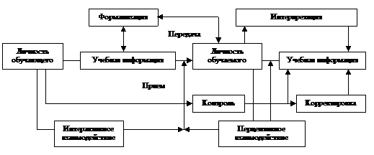
Рисунок 3 – Модель учебно-педагогического взаимодействия

Реализация возможностей дистанционного взаимодействия в образовательном портале создает учащимся условия для самостоятельной разработки учебной тематики, сообразно своей индивидуальной программе, условия выбора направления дальнейшего продвижения в учении. Учитель при этом выполняет роль куратора. В процессе осуществления информационного взаимодействия образовательного назначения активность проявляет не только учитель и учащиеся, но и средство обучения, функционирующее в образовательном портале.
Структура дистанционного взаимодействия в образовательном процессе осуществляемого учеником, преподавателем с источником распределенного информационного образовательного ресурса в образовательном портале (Рисунок 4).
В этом случае образовательный портал не только является источником учебной информации, предоставляя информационный потенциал информационной среды, но и обеспечивает осуществление деятельности как учащимися, так и учителем, а также обеспечивает информационное взаимодействие интегративного характера, направленное на реализацию идей открытого образования и использования всего информационного потенциала информационной среды.
В связи с вышеперечисленным отметим характерные особенности образовательного портала.

ОРГАНИЗАЦИЯ ОБРАЗОВАНИЯ
Информационные центры
Центр ДО
Центр коллективного пользования
ИНТЕРНЕТ

ормационные центры
Информационные центры

ормационные центры
Периферийные центры дистанционного обучения
ОБУЧАЮЩИЕСЯ

Рисунок 4 – Структура дистанционного взаимодействия
в образовательном процессе

Основы и общее описание интерфейса Moodle

В данной работе мы рассмотрим методику создания портала с использованием продукта Moodle http://www.moodle.org на примере создания и работы с образовательным порталом Moodle Национального центра информатизации http://moodle.nci.kz.
Moodle является аббревиатурой словосочетания «Modular Object-Oriented Dynamic Learning Environment» (модульная объектно-ориентированная динамическая среда обучения) и представляет собой автоматизированную, основанную на компьютерных и интернет-технологиях систему управления обучением.
Moodle распространяется бесплатно в качестве программного обеспечения с открытым кодом (Open Source) под лицензией GNU Public License. Cистема Moodle релиз 1.9.5 признана полностью соответствующей стандарту SCORM 1.2 (Sharable Content Object Reference Model) и получила уровень LMS-RTE3 (Learning Management System – Run-Time Environment 3).
Роль свободного программного обеспечения с открытыми кодами (СОПО) в предоставлении доступа к информации и знаниям определена в декларации принципов Всемирной встречи на высшем уровне по вопросам информационного общества.
На конец 2009 г. имелось более 47000 зарегистрированных инсталляций платформы Moodle в 201 стране мира, она переведена на 78 языков. Интерфейс Moodle переведен и на казахский язык, языковый пакет можно скачать с сайта http://cvs.moodle.org/lang/kk_utf8/.
Около 2 миллионов преподавателей по всему миру используют Moodle для обучения более 26 миллионов студентов. Посредством этой системы сегодня преподаются около 2,5 млн. курсов с использованием почти 20 миллионов электронных ресурсов [5].
Система дистанционного обучения (СДО) Moodle проектировалась в соответствии с педагогикой социального конструктивизма, которая включает совместную работу, активное учение. Простой, эффективный, совместимый с большинством браузеров интерфейс не требует специальных навыков. Система проста в установке на любую платформу, поддерживающую PHP (требуется наличие СУБД MySQL или PostgreSQL).
Образовательное содержание легко передается и обменивается в двух режимах: офф-лайн и он-лайн. Программа может быть легко загружена на USB-носитель с местных серверов.
Начиная с версии Moodle 1.7, введено понятие "Роль". Роль определяет статус пользователя в некотором контексте. Это администраторы, создатели курсов, преподаватели, студенты и гости. Каждый из них имеет определенные права на доступ в зависимости от контекста. Количество ролей и права могут быть изменены в зависимости от потребностей.
Администратор сайта для каждой роли открывает определенные права на функции конкретного элемента системы.

Роли в системе Moodle
- администратор полностью управляет системой;
- создатель курсов может создавать новые курсы и не может управлять глобальными настройками системы;
- преподаватель преподает конкретный курс, задает виды деятельности для студентов, выставляет оценки;
- тьютор - инструктор курса без права редактирования. Он может давать инструкции, но не может задавать новые виды деятельности и не может выставлять оценки пользователям;
- студент, как правило, обладает правами, необходимыми для обучения на конкретном курсе;
- гость - неавторизованный пользователь.

Регистрация в системе Moodle
Для использования возможностей СДО в максимальном режиме система требует регистрации.
Делается это следующим образом:
- Набираем в адресной строке браузера адрес сервера, на котором расположена система (в данном случае, http://moodle.nci.kz). Перед Вами открывается страничка портала АО «Национальный центр информатизации» (рисунок 5).

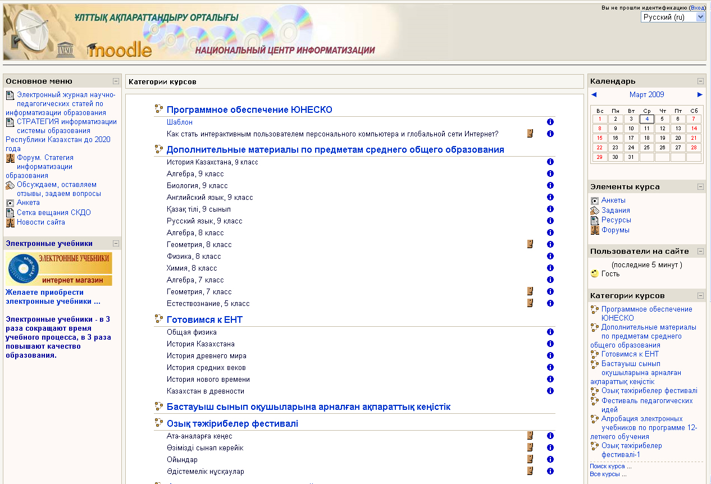
Рисунок 5 – Первая страница портала АО НЦИ

- Для того чтобы перейти в раздел регистрации, нужно кликнуть на ссылку «Вход» в верхнем правом углу сайта.
- Далее кликнуть на кнопке «Создать новую учетную запись обучаемого».
- Перед Вами появится регистрационная форма (рисунок 6) с нижеследующими полями: «Логин», «Пароль», «e-mail», «Имя», «Фамилия», «Город» и «Страна». После заполнения кликните кнопку «Сохранить».
- Система предложит Вам следующее сообщение «На указанный Вами адрес электронной почты (например, qwerty@mail.kz) было отправлено письмо с простыми инструкциями для завершения регистрации. Если у Вас появятся проблемы с регистрацией, свяжитесь с администратором сайта».
- И последний шаг, который вам нужно будет выполнить – это подтвердить регистрацию.

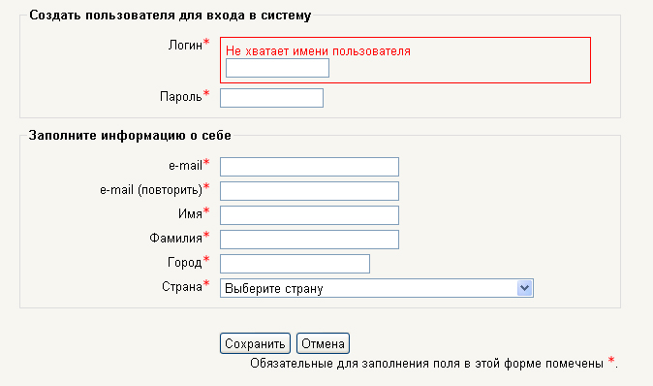

Рисунок 6 – Вид регистрационной формы

Общая функциональность системы
Фрейм – тематический раздел, который студенты изучают в рамках модуля. В содержание фрейма входят: общие сведения о теме (название темы, цели и задачи изучения темы, требования к уровню освоения содержания темы). Доступ к этим материалам в Moodle реализован с помощью элемента «ресурсы».
Ресурсы предоставляют пользователю (далее будем называть его учеником) информацию в различном виде (текст, аудио, видео) и в различной форме (фрагменты, отдельные файлы, интернет-страницы).
Элементы курса – все без исключения – предполагают интерактивное взаимодействие обучающихся с преподавателем и друг с другом. В какой степени используются интерактивные возможности элементов курса –зависит от его создателя.
Данный программный продукт построен в соответствии со стандартами информационных обучающих систем.
Программное обеспечение Moodle является:
- многократно используемым: поддерживает возможность многократного использования компонентов системы, что повышает ее эффективность;
- адаптивным, то есть включает развивающиеся информационные технологии без перепроектирования системы и имеет встроенные методы для обеспечения индивидуализированного обучения;
- долговечным, то есть соответствует разработанным стандартам и предоставляет возможность вносить изменения без тотального перепрограммирования;
- доступным: дает возможность работать с системой из разных мест (локально и дистанционно, из учебного класса, с рабочего места или из дома); программные интерфейсы обеспечивают возможность работы людям разного образовательного уровня, разных физических возможностей (включая инвалидов), разных культур;
- экономически доступным, так как Moodle распространяется бесплатно.
Подсистема управления пользователями разработана с целью минимального привлечения администратора. Поддерживается ряд модулей аутентификации, позволяющих легко интегрировать Moodle с существующими системами. На уровне системы пользователю может быть назначена роль администратора, создателя курсов или обычного пользователя. На уровне курсов – роль преподавателя (с возможностью редактирования курса или без) и роль ученика, возможен гостевой доступ. Регистрация на курсы может быть автоматизирована с помощью различных модулей и средств регистрации, может управляться непосредственно преподавателями.
В системе Moodle существует 3 типа форматов курсов: форум, структура (учебные модули без привязки к календарю), календарь (учебные модули с привязкой к календарю). Курс может содержать произвольное количество ресурсов (веб-страницы, книги, ссылки на файлы, каталоги) и произвольное количество интерактивных элементов курса. К таким элементам относятся:
- Wiki – инструмент, который позволяет создавать документ несколькими людьми сразу с помощью простого языка разметки прямо в окне браузера, то есть с его помощью учащиеся могут работать вместе, добавляя, расширяя и изменяя содержимое. Предыдущие версии документа не удаляются и могут быть в любой момент восстановлены.
- Глоссарий. С помощью него создается основной словарь понятий, используемых программой, а также словарь основных терминов каждой лекции.
- Анкеты. Этот элемент предоставляет несколько способов обследования, которые могут быть полезны при оценивании и стимулировании обучения в дистанционных курсах.
- Задания позволяют преподавателю ставить задачу и сроки выполнения, которая требует от учащихся подготовить ответ в электронном виде (в любом приложении) и загрузить его на сервер.
- Опрос. Одно из его применений – проводить голосование среди учеников. Это может быть полезным в качестве быстрого опроса.
- Пояснение. Этот элемент позволяет помещать текст и графику на главную страницу курса. С помощью такой надписи можно пояснить назначение какой-либо темы, недели или используемого инструмента.
- Урок (лекция) преподносит учебный материал в интересной и гибкой форме. Он состоит из набора страниц. Каждая страница обычно заканчивается вопросом, на который учащийся должен ответить. В зависимости от правильности ответа учащийся переходит на следующую страницу или возвращается на предыдущую.
- Форум, как общий, так и частный по любой теме.
- Чат, где ученики могут обсудить любую проблему поставленную преподавателем
- Семинар.

Тестовая система в Moodle
Тестовая система в Moodle имеет целый ряд преимуществ, в частности, наличие в ней как возможности пакетной загрузки тестов (наряду с ручной), так и выгрузки тестовых вопросов. Подсистему тестирования СДО Moodle можно определить, как систему с расширенными возможностями (помимо базовых функций реализована возможность экспорта/импорта заданий в тестовой форме).
Возможности тестовой подсистемы Moodle позволяют указать для каждого теста:
- название;
- введение, т.е. какие-то замечания или пожелания учителя;
- интервал времени, в течение которого можно пройти тест (например, с 15.00 14.04.07 по 20.00 15.08.08);
- ограничение времени тестирования (например, 30 минут на все ответы);
- интервал между первой и второй попытками пройти тест;
- интервал между следующими попытками пройти тест;
- количество вопросов на странице;
- случайность порядка вопросов (да/нет);
- случайность порядка ответов (да/нет);
- зависимость попыток (если разрешенная, то пользователь видит свои предыдущие ответы на вопрос и может их изменить);
- тренировка (этот режим разрешает проверять каждый вопрос отдельно, за повторные ответы можно снимать баллы);
- оценивание (лучшая, средняя, первая или последняя попытка);
- штраф за повторный ответ;
- разрешение просматривать информацию из теста (собственные ответы, оценки, комментарий, правильные ответы, объяснение после ответа).
Тест позволяет разработчику создавать базы вопросов как для самопроверки студентов, так и для организации промежуточного и итогового опросов.
Применяются следующие типы тестов: с несколькими ответами, с выбором верно/не верно или предполагающие короткий текстовый ответ. Все вопросы хранятся в базе данных и в последствии могут быть использованы заново в этом же курсе (или в других).
Ученикам можно разрешить проходить тест несколько раз, при этом каждая попытка будет автоматически оцениваться. В процессе тестирования ученики могут увидеть правильные ответы, комментарии преподавателя или просто оценки, в зависимости от того, как настроен тест.
Создание нового теста
1. Выбрать из всплывающего списка «Добавить элемент курса» значение {Тест}, после чего появится форма «Добавить Тест» (рисунок 7).

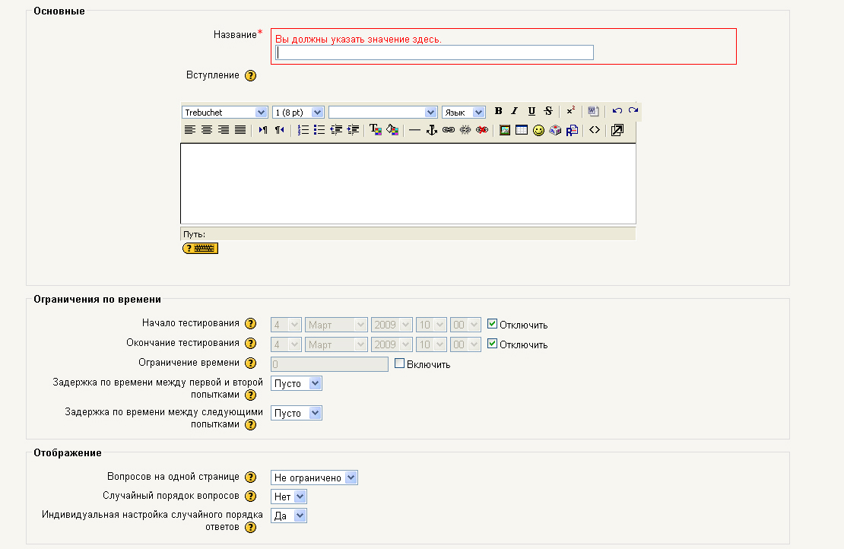
Рисунок 7 – Форма «Добавить тест»

2. Указать название теста в поле «Название».
3. Поле «Вступление» предназначено для краткой вводной информации к тесту.
4. В поле «Начало тестирования» укажите точное время начала тестирования (можно отключить).
5. В поле «Закончить тестирование» укажите точное время окончания тестирования (можно отключить).
6. В поле «Случайный порядок вопросов» установите значение «Да», если Вы хотите, чтобы вопросы появлялись в произвольной форме; установите значение «Нет», если Вы хотите, чтобы вопросы появлялись в установленном Вами порядке.
7. В поле «Разрешено» установите количество попыток, которое Вы разрешите ученикам. Можно разрешить проходить тест несколько раз. Как правило, в этом случае тест используется как средство обучения, а не для проверки знаний.
8. В поле «Зависимость попыток», если Вы установите значение «Да» и предыдущую опцию, позволяющую пройти несколько попыток, то каждая последовательная попытка будет содержать результаты предыдущих; и все проделанные попытки будут как одно целое. Но если Вы хотите, чтобы при каждой попытке высвечивались независимые результаты, тогда выберите значение «Нет».
9. Если студентам разрешено несколько раз проходить тест, Вы можете по-разному вычислять итоговую оценку за тест.
Выберите для поля «Оценивание» одно из ниже перечисленных значений:
- лучшая оценка – окончательной оценкой считается лучшая оценка из всех попыток;
- средняя оценка – вычисляется средняя оценка всех попыток;
- первая попытка – в расчет принимается первая попытка (другие попытки игнорируются);
- последняя попытка – итоговой оценкой считается оценка последней попытки.
10. Если Вы выберете значение «Да» в поле «Комментировать ответы», то студентам после каждого ответа будет показан комментарий к их ответам.
11. Если Вы выберете значение «Да» в поле «Показывать правильные ответы», то студенты увидят правильные ответы после завершения тестирования.
12. Если Вы выберете значение «Да» в поле «Разрешить обзор», то студентам будет разрешено просматривать свои попытки прохождения теста, после того, как тест будет закрыт.
13. Поле «Максимальная оценка» предназначена для теста – оценки, к которой будут пропорционально приведены оценки тестирования. Например, Вы установите максимальную оценку для теста 50 (допустим, Вы посчитали, что тест внесет 50% в оценку за весь курс). Несмотря на то, что Ваш тест содержит 10 вопросов и может быть оценен в 100 баллов, итоговая оценка будет пропорционально изменена из расчета: максимальная – 50.
14. Кликнуть по кнопке «Продолжить». Перед Вами появится форма «Банк вопросов» (рисунок 8.), которая содержит кнопку «Редактировать категории» и выпадающее меню «Создать новый вопрос».

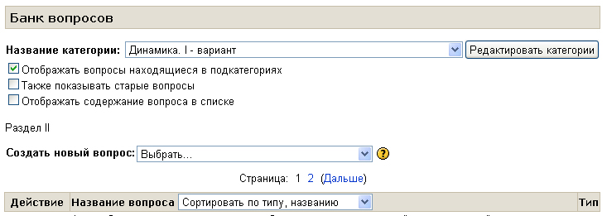
Рисунок 8 – Форма «Банк вопросов»

Из списка необходимо выбрать категорию теста и кликнуть кнопку «Показать», чтобы высветить вопросы выбранной категории. Также можно редактировать категории, щёлкнув по кнопке «Редактировать категории», т.е. добавить, изменить или удалить вопросы в категориях.
Категории вопросов помогают хранить вопросы в нескольких списках (например, по темам) вместо одного большого. Каждая категория состоит из названия и краткого описания.
15. В поле «Добавить вопросы» из списка предоставленных значений, выбрать более подходящий вариант (рисунок 9):
• альтернативный - ответ на вопрос студент выбирает между «Верно» и «Неверно».
Если настроена опция «комментировать ответы», ученик увидит комментарий после ответа на тест;
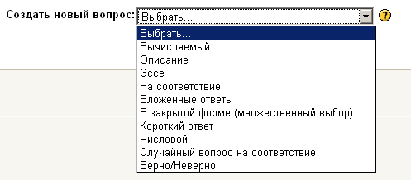
Рисунок 9 – Форма «Cоздать новый вопрос»

- вопрос в закрытой форме - ученик выбирает ответ на вопрос из нескольких вариантов ответов, причем вопросы могут предполагать один или несколько правильных ответов. Каждый вариант ответа должен содержать комментарий, который будет показан напротив выбора ученика (если эта опция была разрешена, при создании теста) после окончания теста;
- короткий ответ - при ответе на вопрос а печатает слово или короткую фразу. Может существовать несколько правильных вариантов коротких ответов, каждый с разной оценкой.
- числовой - при ответе на вопрос ученик печатает цифровое значение. Различие данного вида вопросов допускает погрешность в ответах. Например, если ответом является число 30 с допустимой погрешностью 5, это значит, что ответы в области между 25 и 35 также будут считаться правильными;
- соответствие - ученику предоставляется список вопросов и список ответов. Задача студента - выбрать правильный ответ для каждого вопроса и проставить номера вопросов напротив правильных ответов;
- описание - этот вариант не является вопросом как таковым. Всё что он содержит - это всего лишь напечатанный текст. Ученик должен будет написать, например, сочинение или эссе, используя предложения из этого варианта;
- случайные вопросы в открытой форме на соответствие - после ознакомления с вступительным текстом (вопроса) ученику задают несколько вопросов и ответов. Ему нужно будет для каждого из следующих вопросов выбрать соответствующий ответ из меню. Все вопросы одинаковы по балам и вместе они составляют полную оценку на данный вид вопроса. Каждая попытка при этом будет иметь различные вопросы и ответы;
- вложенные ответы - это очень гибкий тип вопроса подобен популярному формату, известному как формат Cloze. Вопросы состоят из текста, который имеет различные типы ответов, включая многократный выбор, короткие ответы и числовые ответы.
Каждый вопрос может быть разной сложности, а в вопросах с несколькими правильными ответами за разные ответы можно давать разное количество баллов (за неправильные можно снимать также разное количество баллов). После тестирования формируется таблица с оценками учеников. Анализ ответов разрешает выяснить, при ответе на какие вопросы было больше всего ошибок.

Где скачать систему Moodle

Систему Moodle можно скачать с официального сайта http://download.moodle.org.
Moodle может быть развернут на OS: Linux (любой дистрибутив), WindowsXP/2000/2003, Solaris 10, Mac OS X, Netware 6. Moodle поддерживается сообществом разработчиков посредством сайта www.moodle.org, на котором находится документация, установочные пакеты последней версии, а также средства онлайн поддержки пользователей и разработчиков. Также на сайте сообществом пользователей Moodle обсуждаются все вопросы технического плана.

Использованная литература
- Семин Ю.Н. Интегративный подход к проектированию содержания общеинженерной подготовки в техническом вузе // Образование и наука. Известия Уральского научно-образовательного центра РАО, 2000. – №3(5) – С. 48-58.
- Шлыкова С.А., Бурсин И.Л., Запольская Л.С., Насадкина О.Ю. Информационно-образовательные ресурсы Интернет-библиотеки Карельского виртуального университета: проблемы и перспективы. – Всероссийская научно-методическая конференция Телематика 2002 – Санкт-Петербург, 2002 – http://tm.ifmo.ru/db/doc/get_thes.php?id=196.
- Федосеев А.А. Проектирование учебной деятельности как методическая основа внедрения информационных технологий в образование // Системы и средства информатики. – М.: Наука, 1995. – Вып. 5. – С. 160-163.
- Сохор А.М. Логическая структура учебного материала. Вопросы дидактического анализа. – М.: Педагогика, 1974. – 192 с.
- http://dougiamas.com/writing/constructivism.html.
- Якунин В.А. Педагогическая психология, СПб.: Изд-во Михайлова В.А., Изд-во «Полиус», 1998. – 639 с.
- Скуратов А.К. Национальный образовательный портал. Научный сервис в сети Интернет: Труды Всероссийской научной конференции (24-29 сентября 2001г., Новороссийск). – М.: Изд-во МГУ, 2001. – С.79-80.
- Кастельс М. Информационная эпоха: Экономика, общество и культура / Пер.с англ.; Науч.ред. О.И.Шкаратана; . – М.: Институт высш.шк.экономики, 2000. – 606 с.

Декларация принципов «Построение информационного общества – глобальная задача в новом тысячелетии». Всемирная встреча на высшем уровне по вопросам информационного общества. г. Женева, 2003 г., г. Тунис, 2005 г. // http://www.itu.int/wsis/indexru.html

